Αθήνα, 21 Μαρτίου 2016

ΔΕΛΤΙΟ ΤΥΠΟΥ
Τα διδάγματα του θάρρους, της αποφασιστικότητας,
της γενναιότητας, της Εθνικής Συνεννόησης και ομοψυχίας αλλά και της σοφίας, ας μας οδηγούν

του Δημήτρη Σιούφα
πρώην Προέδρου της Βουλής των Ελλήνων

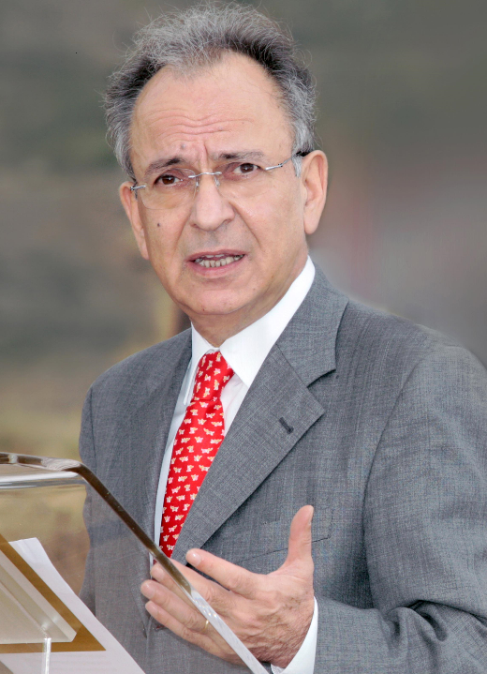
Ο πρώην Πρόεδρος της Βουλής των Ελλήνων Δημήτρης Σιούφας, έκανε σήμερα μετά τις γιορτές για την απελευθέρωση της Θεσσαλίας στην Ματαράγκα Καρδίτσας, την ακόλουθη δήλωση:
«Τιμούμε σήμερα μια καθοριστική για την απελευθέρωση της Θεσσαλίας, και την ενσωμάτωσή της στον εθνικό κορμό, μάχη. Το Ελληνικό Έθνος από τα βάθη των αιώνων, δίνει συνεχώς μάχες για την ελευθερία του, την αξιοπρέπειά του, τον πολιτισμό του, και προπαντός για την επιβίωσή του.
Μάχες διαφορετικής μορφής, αλλά μεγάλης σημασίας, δίνουμε και στην εποχή μας. Τα διδάγματα του θάρρους, της αποφασιστικότητας, της γενναιότητας, της Εθνικής Συνεννόησης και Ομοψυχίας αλλά και της σοφίας, ας μας οδηγούν.»

